Entrenamiento customizado de Power Platform: Prerrequisitos

Manual de laboratorio

Versión 1.0

**Condiciones y Términos de Uso**

**Confidencial de Microsoft**

Este paquete de capacitación es patentado y confidencial y está destinado solo para los usos descritos en los materiales de capacitación. El contenido y el software se le proporcionan en virtud de un Acuerdo de confidencialidad y no se pueden distribuir. Copiar o divulgar todo o parte del contenido y/o software incluido en dichos paquetes está estrictamente prohibido.

El contenido de este paquete es solo para fines informativos y de capacitación y se proporciona "tal cual" sin garantía de ningún tipo, ya sea expresa o implícita, incluidas, entre otras, las garantías implícitas de comerciabilidad, idoneidad para un propósito particular y no infracción.

El contenido del paquete de capacitación, incluidas las direcciones URL y otras referencias a sitios web de Internet, está sujeto a cambios sin previo aviso. Dado que Microsoft debe responder a las condiciones cambiantes del mercado, el contenido no debe interpretarse como un compromiso por parte de Microsoft, y Microsoft no puede garantizar la exactitud de ninguna información presentada después de la fecha de publicación. A menos que se indique lo contrario, las compañías, organizaciones, productos, nombres de dominio, direcciones de correo electrónico, logotipos, personas, lugares y eventos representados en este documento son ficticios, y no se pretende ni se debe inferir ninguna asociación con ninguna empresa, organización, producto, nombre de dominio, dirección de correo electrónico, logotipo, persona, lugar o evento real.

**Derechos de autor y marcas comerciales**

© 2022 Microsoft Corporation. Todos los derechos Reservationdos.

Microsoft puede tener patentes, solicitudes de patente, marcas comerciales, derechos de autor u otros derechos de propiedad intelectual que cubran el tema de este documento. Salvo que se disponga expresamente en el contrato de licencia por escrito de Microsoft, el suministro de este documento no le otorga ninguna licencia sobre estas patentes, marcas comerciales, derechos de autor u otra propiedad intelectual.

El cumplimiento de todas las leyes de derechos de autor aplicables es responsabilidad del usuario. Sin limitar los derechos de autor, ninguna parte de este documento puede reproducirse, almacenarse o introducirse en un sistema de recuperación, ni transmitirse de ninguna forma o por ningún medio (electrónico, mecánico, fotocopia, grabación o de otro modo), o para cualquier propósito, sin el permiso expreso por escrito de Microsoft Corporation.

Para obtener más información, consulte Uso del contenido protegido por derechos de autor de Microsoft en

<http://www.microsoft.com/en-us/legal/intellectualproperty/Permissions/default.aspx>

Microsoft, Outlook, OneDrive, SQL Server, Windows, Microsoft Azure, Power Platform, PowerApps, Power Automate, Power BI, Dataverse, AI Builder, Microsoft M365 y Power Virtual Agents son marcas comerciales registradas o marcas comerciales de Microsoft Corporation en los Estados Unidos y/o en otros países. Otros productos de Microsoft mencionados en este documento pueden ser marcas comerciales registradas o marcas comerciales de Microsoft Corporation en los Estados Unidos y/o en otros países. Todas las demás marcas comerciales son propiedad de sus respectivos propietarios.

Contenido

Instrucciones de Laboratorio 4

Tarea 1: Abrir entorno de desarrollo y crear una solución 4

Tarea 2: Importar datos de prueba en el entorno 7

# Instrucciones de Laboratorio

|  |  |
| --- | --- |
| 💡 Después de esta lección podrás:   * Continuar con el primer ejercicio propuesto para la solución de Alivios Financieros * Crear un Editor, una Solución y el cascarón de una app Model-Driven sencilla | Tardarás [**30**] minutos⏰ en completar esta lección |

# Tarea 1: Abrir entorno de desarrollo y crear una solución

1. Abre una sesión de **Incógnito** en tu navegador de preferencia (Edge o Chrome)



1. Ingresa a <https://www.office.com> y da clic en la opción **Iniciar Sesión**

1. Utiliza las credenciales que te compartimos (usuario y contraseña) para ingresar al entorno de prueba. ⚠️**NO UTILICES LAS CREDENCIALES CORPORATIVAS DE TU USUARIO EN BANCO POPULAR**
2. Da clic en la opción **SI** a la pregunta “¿quieres mantener la sesión iniciada?
3. En la barra superior de la pantalla, digita **Power Apps** y da clic en la aplicación desplegada por el menú de búsqueda

1. En la esquina superior derecha de la pantalla, da clic en el espacio **“Entorno: Contoso (default)”** para desplegar la lista de entornos disponibles
2. Selecciona el entorno con el nombre de tu usuario de demo. **Ejemplo: Alan Steiner’s Environment**

1. Espera unos momentos mientras tu página carga para continuar
2. En el panel lateral izquierdo, da clic en la opción **Soluciones**

1. En el panel superior de la página de Soluciones, da clic en la opción **Publicadores**
2. Da clic en el botón **+ Nuevo Editor** que aparece en la parte superior de la pantalla. Se abrirá una ventana en el lateral derecho de tu pantalla



1. Ingresa los siguientes datos en el formulario de **Nuevo Editor**

**Nombre para mostrar:** MicrosoftUnifiedSupport

**Nombre:** MicrosoftUnifiedSupport

**Descripción:** *Dejar en blanco*

**Prefijo:** msus

**Prefijo de valor de opción:** 46388

1. Da clic en el botón **Guardar**
2. En el panel superior de la página de Soluciones, da clic en la opción **Soluciones**

1. Da clic en el botón **+ Nueva Solución** que aparece en la parte superior de la pantalla. Se abrirá una ventana en el lateral derecho de tu pantalla
2. Ingresa los siguientes datos en el formulario de **Nueva Solución**

**Nombre para mostrar:** Alivio Financiero

**Nombre:** AlivioFinanciero

**Editor:** Da clic en el menú desplegable y selecciona el editor **MicrosoftUnifiedSupport**

**Descripción:** *Dejar en blanco*

1. Da clic en el botón **Guardar**

**🎉¡Genial! Terminaste la primera tarea 🎉**

# Tarea 2: Importar datos de prueba en el entorno

1. Ingresa a la solución que acabas de crear, **Alivio Financiero**, dando clic en su nombre
2. En la barra superior de la pantalla, da clic en la opción **+ Agregar Existente** **> Tabla**



1. Se abrirá una ventana emergente con un listado de tablas que existen en Dataverse. Selecciona las tablas **Company** y **Financial Product**. Da clic en el botón **Siguiente**
2. En la siguiente pantalla, da clic en el checkbox **Incluir todos los objetos** para ambas tablas. Da clic en **Agregar**

1. En la barra superior de la pantalla, da clic en la opción **+ Nuevo > Aplicación > Aplicación basada en modelo**

1. Se redirigirá al editor de aplicaciones de modelo de Power Apps. En el recuadro emergente, escribir la siguiente información:

**Nombre:** App de Alivios Financieros

**Descripción:** Una aplicación para gestionar el proceso de aprobación de un alivio financiero solicitado por clientes.

Dar clic en **Crear**

1. Dar clic en el botón **+ Agregar página** ubicado en el centro de la pantalla

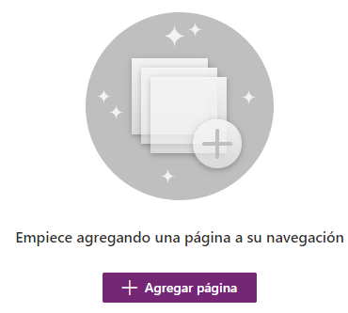

1. En la ventana emergente, verificar que la opción **Vista y formulario basados en tablas** esté seleccionada. Da clic en **Siguiente**

1. En el cuadro de búsqueda, buscar y seleccionar las tablas **Company** y **Financial Product**. Dar click en **Agregar**

1. En la esquina superior derecha, da clic en el botón **Guardar**, luego **Publicar**, y al finalizar, da clic en el botón **Reproducir**



1. Se abrirá una nueva ventana en el navegador con la app que recién creaste. En el panel de la izquierda, navega a la opción **Financial Products**

1. En la barra superior de la pantalla, da clic en el botón de flecha hacia abajo junto a la opción **Importar de Excel**. Luego selecciona **Importar de CSV**

1. Navega a la URL <https://raw.githubusercontent.com/MW-LATAM-PP/HackathonO365/main/msfsi_financialproduct_mockdata.csv> y descarga el archivo CSV (da clic derecho sobre la data para acceder al menú de **Guardar como…**



1. De vuelta en la aplicación de PowerApps, sube este archivo con el botón de **Elegir Archivo**. Da clic en el botón **Siguiente**

1. Verifica que los campos seleccionados en la siguiente ventana coincidan con estos:

**Data delimiter:** Quotation mark ( “ )

**Field delimiter:** Comma ( , )

☑️ First row contains column headers

1. Da clic en el botón **Review Mapping** en la esquina inferior derecha de la pantalla. Espera unos segundos mientras el editor carga
2. Comienza a mapear los campos según indica la siguiente tabla

|  |  |  |
| --- | --- | --- |
| **Map Attributes** | Show All | |
| **Primary Fields** |  | |
| Number | msfsi_number | |
| **Optional Fields** | | |
| **Source Fields** | **Dynamics 365 Entity Fields** | |
| msfsi_collectionrisk | Collection Risk (OptionSet) | |
| **OK** | | |
| msfsi_customerid | Customer (Lookup) | |
| **Lookup reference for field msfsi_customerid** | | |
| Company | | Account Number |
| Person | | *Deja este campo en blanco* |
| **OK** | | |
| msfsi_dayspastdue | | Days past due |
| msfsi_delinquencystatus | | Delinquency Status (OptionSet) |
| **OK** | | |
| msfsi_disbursedamount | | Disbursed Amount |
| msfsi_installmentamount | | Installment Amount |
| msfsi_interestrate | | Interest Rate |
| msfsi_loantype | | Loan Type (OptionSet) |
| **OK** | | |
| msfsi_nextpaymentamount | | Next Payment Amount |
| msfsi_nextpaymentdate | | Next Payment Date |

1. Da click en el botón **Finish Import** en la esquina inferior derecha de la pantalla. Verás un mensaje que dice “Your data has been submitted for import”. Da clic en el botón **Done** y espera unos 30 segundos antes de refrescar la página del navegador
2. Después de refrescar la página, deberías ver algunos datos en la tabla Financial Products

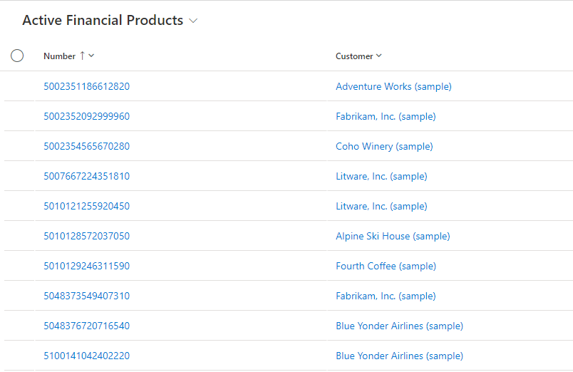

**🎉¡Genial! Llegaste al final del ejercicio. Puedes cerrar este documento 🎉**